DZIEŃ DZIECKA
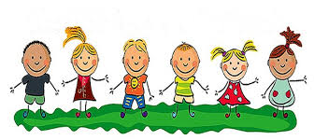
Cele ogólne:
- Uświadomienie dzieciom ich prawa do zabawy, nauki i rozwoju, kształtowanie umiejętności klasyfikowania ze względu na jedną lub dwie cechy.
- Kształtowanie prawidłowej postawy wobec swoich obowiązków domowych i przedszkolnych.
- Zapoznanie dzieci z ich rówieśnikami z różnych części świata.

- „Zabawki”- zabawa ruchowa naśladowcza,
rodzic pyta: Co to za zabawka?: Kół ma bez liku i pędzi jak na wyścigu. (dziecko naśladuje samochody, swobodny bieg, ręce ułożone tak, jakby trzymało kierownicę)
Co to za zabawka?: Choć nie płacze wcale, raz zakładasz jej pieluszkę, a raz korale. (dziecko naśladuje lalki-marsz na sztywnych nogach)
Co to za zabawka?: Lubi grać w nogę, lubi grać w rękę. Gdy chcesz ją złapać, ucieka prędko. (dziecko naśladuje piłeczki: podskoki obunóż, uginanie kolan)
- Zabawy rozwijające sprawność fizyczną – propozycja zabawy z mamą. 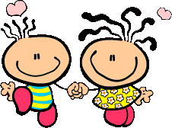
https://www.youtube.com/watch?v=ZvvewNwtu_c

- Wysłuchanie wiersza W. Szwajkowskiego
„Zabawa – nasze prawo”
Dzieci mają różne prawa,
Ale głównym jest zabawa,
Więc popatrzmy w lewo, w prawo,
Jaką zająć się zabawą.
Z kolegami albo sami,
Bez zabawek, z zabawkami,
Czy w mieszkaniu, czy na dworze,
Każdy z nas się bawić może.
Kto się bawi, ten przyznaje,
Że zabawa radość daje,
I czas przy niej szybko leci,
Więc się lubią bawić dzieci.
- Pytania do wysłuchanej treści: Co dzieci lubią robić? Czym jest zabawa? W co wy lubicie się bawić? Z kim lubicie się bawić?
Rodzic mówi: Każde dziecko ma swoje prawa. Co to znaczy mieć prawo do zabawy? (burza mózgów) Co to są prawa dzieci? Janusz Korczak powiedział kiedyś: Nie ma dzieci, są ludzie. I to jest prawda. Dziecko to także człowiek, tylko że jeszcze mały… Przecież każdy dorosły kiedyś również był dzieckiem. Tak więc, podobnie jak każdy dorosły, dziecko jest właścicielem pewnych praw i wolności. Nazywają się one prawami człowieka. Źródłem tych praw jest godność człowieka, zwana również człowieczeństwem. W Konstytucji Rzeczypospolitej Polskiej zapisana jest ona w art. 30.

Rodzic mówi: Oto wasze prawa. Pokazuje dzieciom planszę edukacyjną
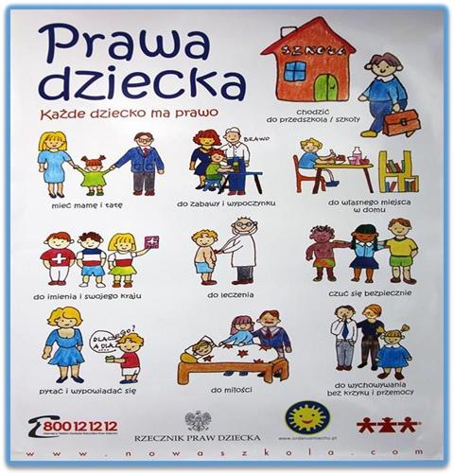
Każdy mały i duży człowiek ma prawo do imienia i nazwiska.
Każdy mały i duży człowiek ma prawo do tajemnic i marzeń.
Jeżeli chce, może przechowywać w swoich szufladach skarby:
szklane kulki, kawałki sznurka, kamyki, może marzyć o wyprawie na wyspę Turapulra, może pisać pamiętnik i mieć nawet tysiąc tajemnic.
Każdy mały i duży człowiek ma prawo do odpoczynku.
Jeżeli chce, może leżeć w łóżku, huśtać się na huśtawce, przyglądać biedronce na łące, słuchać muzyki czy biegać po parku.
Każdy mały i duży człowiek ma prawo do życia bez przemocy.
Nikt – ani dziecko, ani dorosły – nie może innych bić i poniżać, dokuczać im i wyśmiewać się z nich.
Każdy mały i duży człowiek ma prawo do własnego zdania.
Powinien być pytany o to, co myśli na dany temat. Oczywiście, nie oznacza to, że zawsze ma racje.
Każdy mały i duży człowiek ma prawo do nauki.
Może słuchać, czytać, pisać, liczyć, rysować, malować, grać, lepić, rzeźbić, konstruować, śpiewać…
Każdy mały i duży człowiek ma prawo do emocji.
Jeżeli chce, może się smucić, płakać, podskakiwać z radości, martwić się, kochać, przyjaźnić z kimś i troszczyć o drugą osobę.
Każdy mały i duży człowiek ma prawo do zabawy.
Jeżeli chce, może bawić się , budować zamki z klocków, grać w piłkę, szyć sukienki dla lalek, rysować patykiem dziwolągi na piasku, chodzić na wystawy, koncerty, spektakle teatralne i filmy.
Każdy mały i duży człowiek ma prawo do opieki lekarskiej.
Jeżeli się skaleczy, należy mu opatrzyć ranę. Ludzie powinni także zostać zaszczepieni przeciwko chorobom zakaźnym, a kiedy zachorują – powinni być zbadani i poinformowani o tym, co mają robić, aby jak najszybciej wyzdrowieć.
Każdy mały i duży człowiek ma prawo do jedzenia.
Powinien jeść i pić te pokarmy i napoje, które zawierają wszystkie potrzebne dla zdrowia składniki.
- „Moja zabawa” – zabawa rytmiczna z tekstem
Dzieci mają różne prawa, ale głównym jest zabawa, więc popatrzmy w lewo, w prawo, jaką zająć się zabawą.
- Dzieci wyklaskują tekst, wytupują, idąc w kole, mówią tekst cicho i głośno, szybko i wolno.
- „Co do czego pasuje?” – klasyfikowanie według podanej cechy. Rodzic rozkłada bardzo dużo obrazków przestawiających artykułu spożywcze, ubrania zwierzęta. Ilustracji powinno być przynajmniej po trzy dla każdego dziecka. Rodzic prosi dziecko, aby wybrało obrazki, które do siebie pasują (minimum trzy). Przeznaczony czas na zabawę to 3-5 minut. Dziecko prezentuje swoje wybory i opowiada o swoich kolekcjach.
- „Gdybym” – zabawy parateatralne na podstawie wiersz A. Widzowskiej – Pasiak
Gdybym była żyrafą, śpiewałabym za szafą. Gdybym była kotkiem, bób zmieniłabym w szprotki. Gdybym była lwicą, śpiewałabym za donicą. Gdybym była barankiem, śpiewałabym pod gankiem. Gdybym była kangurem, w kieszeni miałabym dziurę. Gdybym była słoniem, trąbiłabym na balkonie. A gdybym była sową, byłabym fajna osobą!
- Rodzic pyta: Kto jest bohaterem wiersza? Kto mówi „gdybym”? Jakie zwierzątka z wiersza mógłbyś naśladować? Dziecko naśladuje według własnego pomysłu wskazane zwierzę przez rodzica.
- Nasze obowiązki – rozmowa na temat obowiązków dziecka w domu i przedszkolu z wykorzystaniem planszy i pytań: Jakie macie obowiązki w domu? Rodzic tłumaczy dziecku, że odkładanie zabawek w wyznaczone miejsce należy do ich obowiązku.
Rymowanka- zachęcanka Na porządek sposób mam, lalki tu, klocki tam. Jest to sposób doskonały, kłaść je tam, gdzie wcześniej stały.(powtarzać kilkakrotnie)
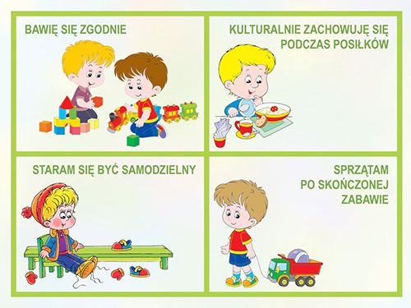
Zabawa ruchowa przy piosence A ram sam sam rozwijanie kreatywności ruchowej, usprawnianie rytmicznego poruszania się.
https://www.youtube.com/watch?v=EKp3EdoHdKI

- Praca z KP2. 33 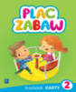
Rozumienie pojęć: krótki, długi, poszerzenie zakresu liczenia.
- Praca malarska inspirowana wierszem D. Wawiłow
Brzydkie zwierzę”-
Jak mi ciocia albo wujek piękne farby podaruje,
namaluję na papierze
takie brzydkie, brzydkie zwierzę...
- To jest pomysł do niczego!
Lepiej maluj coś ładnego!
Nie chcesz? Czemu?... Nie rozumiem.
- Bo ładnego ja nie umiem!
- Rodzic pyta: Jakie zwierze maluje bohater wiersza? Jak może wyglądać brzydkie zwierzę? Co może o sobie myśleć brzydkie zwierzę? Malowanie farbami brzydkiego zwierzęcia.
- Swobodne wypowiedzi dzieci na temat marzeń Dyzia i swoich na podstawie wysłuchanego wiersza J. Tuwima
„Dyzio marzyciel”
Położył się Dyzio na łące,
Przygląda się niebu błękitnemu
I marzy:
"Jaka szkoda, że te obłoczki płynące
Nie są z waniliowego kremu...
A te różowe -
Że to nie lody malinowe...
A te złociste, pierzaste -
Że to nie stosy ciastek...
I szkoda, że całe niebo
Nie jest z tortu czekoladowego...
Jaki piękny byłby wtedy świat!
Leżałbym sobie, jak leżę,
Na tej murawie świeżej,
Wyciągnąłbym tylko rękę
I jadł...i jadł...i jadł..."
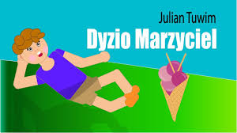
https://www.youtube.com/watch?v=BMbp3YfOaaM
- Praca z KP2 34 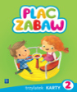
Dzieci rysują w chmurze wybrane marzenie Dyzia.
- Słuchnie opowiadania Tomasza Kruczka
„Nowa koleżanka”

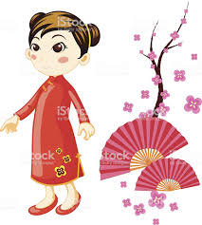
Posłuchajcie , co się stało kiedy byłam dzisiaj w przedszkolu ... Nagle drzwi się otworzyły i stanęła w nich pani dyrektor .. Trzymała za rękę małą ciemnowłosą dziewczynkę . Na plecach miała kolorowy plecak a w ręku lalkę .
- To jest wasza nowa koleżanka - powiedziała pani dyrektor . Bądźcie dla niej szczególnie mili bo przyjechała do nas z bardzo daleka . Z samych Chin . Ma na imię Różyczka , tak przynajmniej można przetłumaczy jej imię . - Ojej - z Chin / zdziwił się Wojtek .To strasznie daleko , chyba dalej , niż mieszka mój dziadek . - A gdzie mieszka twój dziadek ? - spytała pani dyrektor .- W Anglii - z dumą odpowiedział Wojtek .
Chiny są dalej niż Anglia i trzeba podróżować w zupełnie inną stronę . Różyczka tymczasem podniosła głowę i zobaczyliśmy , że ma okrągłą buzię i niesamowicie skośne oczy . Taka była też jej lalka .
Kiedy pani ogłosiła czas zabawy dzieci podeszły do Różyczki i się przedstawiły . Różyczka odpowiedziała w jakimś innym języku . - I co teraz - zmartwił się Tomek .Nic nie rozumiem . Ona mówi po chińsku ..- Ale mnie zrozumiesz - szepnęła porcelanowa lalka - przecież ty znasz język zabawek . A język zabawek jest taki sam na całym świecie . I lepiej nie opowiadaj Różyczce ,że walczysz ze smokami , u nas smoki są dobre i nikt z nimi nie walczy . - Dobre smoki ? - Tomek zrobił wielkie oczy - czy wy jesteście z bajki ? - Oczywiście , że nie - zaśmiała się lalka . Jesteśmy z Chin a teraz będziemy mieszkać w Polsce bo rodzice Różyczki prowadzą tu restaurację z chińskim jedzeniem . O ! Chińskie jedzenie - ucieszył się Tomek . Jest pyszne , tylko trzeba jeść pałeczkami .
Różyczka znowu powiedziała coś szybko i wyjęła z plecaka album ze zdjęciami . To jest miejsce , z którego przyjechaliśmy - Chiny - tłumaczyła lalka . A była to ulica taka jak u nas tylko zamiast samochodów było mnóstwo rowerów i motocykli . I domy były podobne do naszych , tylko miały więcej pięter , a ludzie wyglądali jak dziewczynka .I był też wielki , kolorowy smok .Na ostatnim zdjęciu było dwoje starszych ludzi . To babcia i dziadek Różyczki . Różyczka nagle posmutniała bo bardzo za nimi tęskniła .
- Nie martw sie - powiedziałam i objęłam Różyczkę . Zabiorę cie do moich dziadków . Podzielę się nimi z tobą . I choć pewnie nic nie zrozumiała to jednak przestała się smucić . Będziemy się z tobą bawić i zostaniemy przyjaciółmi . Dzieci wszędzie są takie same . Chcą się bawić i mieć przyjaciół .
- Pytania do tekstu: Kto przyszedł do przedszkola Toli i Tomka? Czy Różyczka była z naszego kraju? Czy przyjechała z daleka? Czy dzieci rozumiały język, w jakim mówiła? Czy wyglądała tak samo jak inni? Za kim tęskniła?
- „Kwiat z naszych dłoni”. Praca z wykorzystaniem W.40 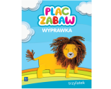
Rodzic wycina koło średniej wielkości nakleja na dużą kartkę i mówi; To kwiat wszystkich dzieci z całego świata. Czego mu brakuje? Zrobimy kolorowe płatki z odbić waszych dłoni. Dzieci wypychają sylwety dłoni, przyklejają do koła a następnie malują swoje dłonie farbami za pomocą pędzli i robią odciski wokół koła.

- Zwinne języczki- usprawnianie narządów mowy.  Dzieci trzymają lusterka, wykonują ćwiczenia zgodnie z poleceniem rodzica.
Pięknie ćwiczą gimnastyczki,
podziwiają je języczki.
Zwinne chcą być tak jaj one,
chcą być pięknie wyszkolone.
Języczki – wędrowniczki
naśladują gimnastyczki.
W górę, na dół, w lewo, w prawo,
ćwiczą wszystkie szybko żwawo.¹
Jeśli język zwinny masz,
to ćwicz dalej, radę dasz.
Język rusza się na boki,
Raz jest wąski raz szeroki.²
Skłony będą trenowały,
duży, średni oraz mały.³
W górę, na dół, w lewo, w prawo,
ćwiczą wszystkie szybko żwawo.¹
Jeśli język zwinny masz,
to ćwicz dalej, radę dasz.
Język rusza się na boki,
Raz jest wąski raz szeroki.²
Marzy im się olimpiada,
każdy pokłon buzi składa.
W górę, na dół, w lewo, w prawo,
ćwiczą wszystkie szybko żwawo.¹
Jeśli język zwinny masz,
to ćwicz dalej, radę dasz.
Język rusza się na boki,
Raz jest wąski raz szeroki.²
Skłonów kilka zrobią jeszcze,
Bardzo sprawne będą wreszcie.³
W górę, na dół, w lewo, w prawo,
ćwiczą wszystkie szybko żwawo.¹
Jeśli język zwinny masz,
to ćwicz dalej, radę dasz.
Język rusza się na boki,
Raz jest wąski raz szeroki.
(1) dzieci unoszą język do góry i opuszczają go na brodę; otwierając szeroko buzię, przesuwają językiem w płaszczyźnie poziomej od jednego do drugiego kącika ust z jak największym wysunięciem na boki; (2) dzieci wysuwają z buzi raz szeroki, raz wąski język (3) „robią skłony” - kilkakrotnie wysuwają język na brodę

- My Dzieci Świata wierszyk – prezentacja
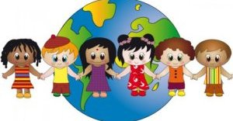
https://www.youtube.com/watch?v=zl_dYe03Yx0
- Ćwiczenia grafomotoryczne – (do wydruku)
Karty pracy zawierają kilka elementów, w których centrum znajduje się żółw morski do odwzorowania lub motylek (do wyboru). Gdy rysowanie po śladzie zostanie już ukończone, proponuję rysunek pokolorować zwracając uwagę na staranność i estetykę oraz prawidłowe trzymanie kredki przez dziecko.
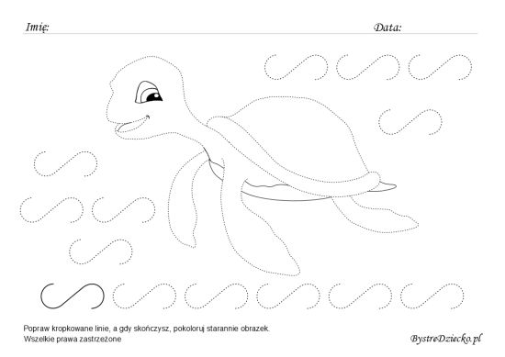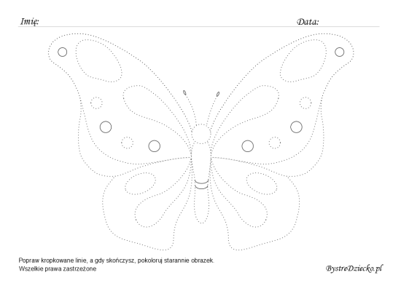
- Piosenka „Jesteśmy dziećmi” 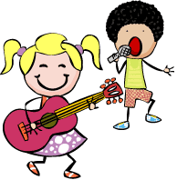
https://www.youtube.com/watch?v=zl_dYe03Yx0


